Конспект дистанционного занятия
ФИО педагога Гареева Ксения Эдгаровна
Должность: педагог дополнительного образования
Объединение: “ Шахматы”
Тема занятия: Тактический прием «отвлечение»
Оборудование: компьютер, шахматы

Этап занятия | Деятельность обучающегося | Ссылка на ресурс | Время
Орг. Момент | Подготовить необходимое оборудование |  | 1мин
Повторение | Правила работы за компьютером  Повторение терминов МАТ и ПАТ | 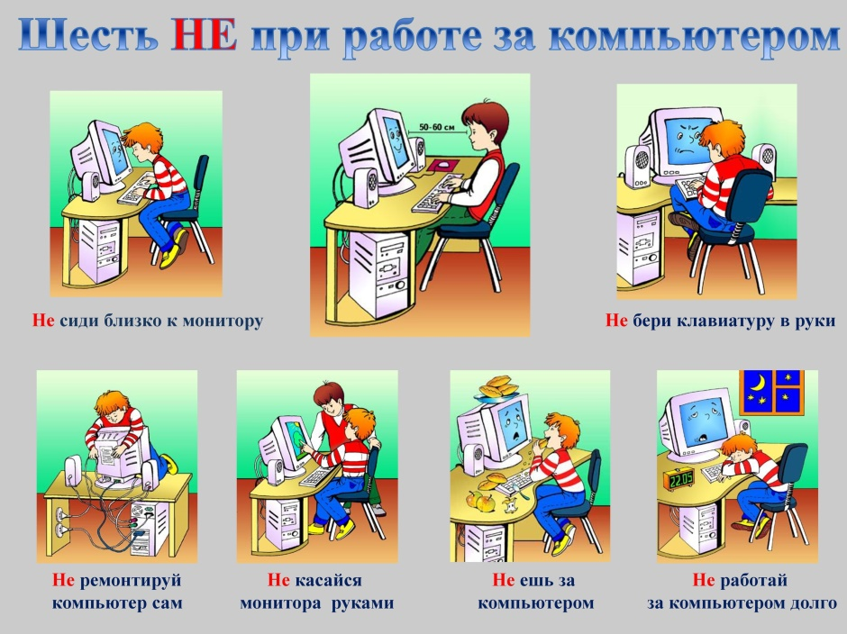  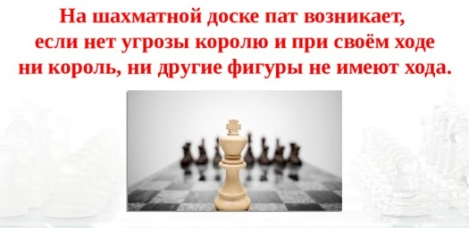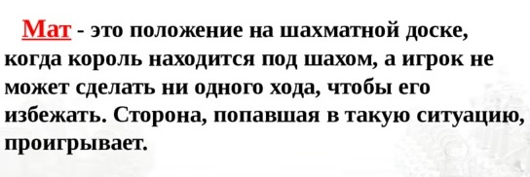 | 3мин
Новая тем а | - Просмотр видео | В шахматной партии часто возникает необходимость с помощью жертвы отвлечь фигуру партнера от выполнении защитных функций или от намеченной цели.  https://yandex.ru/video/preview/?filmId=11106616463588451430&parent-reqid=1586768390750542-617277557366503200328-production-app-host-vla-web-yp-155&path=wizard&text=шахматы+завлечение+и+отвлечение | 3 мин
Практическая работа | - Выполни задание | Рассмотри диаграмму 7 и ответь на вопросы  - Если убрать с доски ферзя белых, что им будет грозить ?  - Как отвлечь белого ферзя от защиты ?  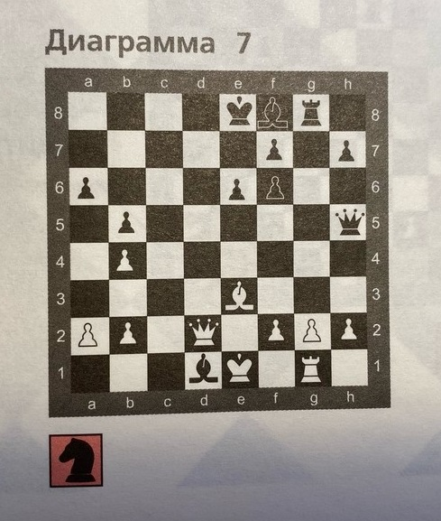 | 3 мин
Рефлексия | Отправить на почту решение диаграмм | gareeva-kseniya@bk.ru

